Проект
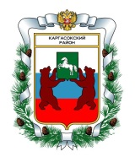
МУНИЦИПАЛЬНОЕ ОБРАЗОВАНИЕ «Каргасокский район»

ТОМСКАЯ ОБЛАСТЬ

ДУМА КАРГАСОКСКОГО РАЙОНА

РЕШЕНИЕ

__.__.2016 |  | № __
с. Каргасок

Об информации о проделанной работе
Молодежным парламентом за 9 мес. 2016 года

Заслушав информацию председателя Молодежного парламента о проделанной работе за 9 мес. 2016 года,

Дума Каргасокского района РЕШИЛА:
Принять полученную информацию к сведению и признать работу Молодежного парламента за 9 мес. 2016 года удовлетворительной.

Председатель Думы  Каргасокского района |  | В.В. Брагин

Глава Каргасокского района А.П. Ащеулов

